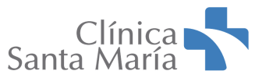

3 de octubre de 2020

Declaración de Prensa
Clínica Santa María informa que el menor AJAA, de 16 años, ingresó en la tarde del viernes 2 de octubre al Servicio de Urgencia con fractura bilateral de muñeca, además de un traumatismo encéfalo craneano cerrado en evolución.
El menor fue intervenido quirúrgicamente a raíz de las fracturas en sus muñecas por un equipo especializado de traumatólogos de la Institución, cuyo resultado fue favorable.
En este momento se encuentra en observación en la Unidad de Cuidados Intermedios y su condición es estable y fuera de riesgo vital.

